Династия Сильвестровы – Гришины-Черневы
Меня зовут Чернева Дарья Петровна. Хочу поведать вам о нашей педагогической династии.
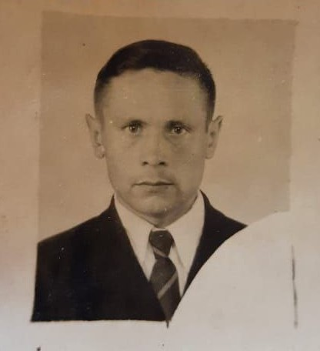
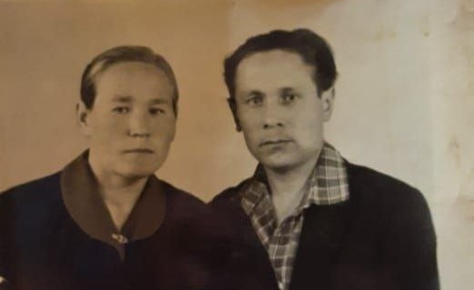
Наша история начинается с моего дедушки - Сильвестрова Виталия Константиновича. Родился он в д.Крайние Шешмары 28 ноября 1936 года.
Закончил школу хорошистом. Следом, в 18 лет дедушка пошел в армию. Служил он там три года, в специальных разведывательных войсках.
После армии поступает в Марийский педагогический институт им.Крупской.
По распределению, после окончания института начал свою деятельность в роли учителя физического воспитания в Озерской восьмилетней школе.
В деревне Озерки он встретил мою бабушку, женился. В их союзе родилось трое замечательных детей.
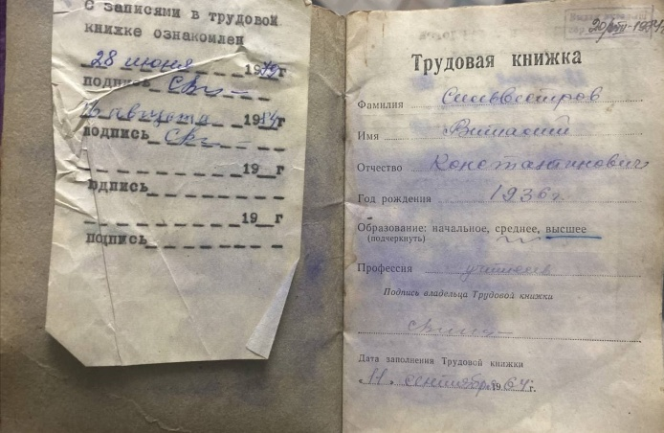
В 1966 году назначен учителем начальных классов в деревне Евсейкино, Килемарского района. Следом, в 1969 году назначен директором Алешкинской начальной школы.
В 1971 году возвращается к должности учителя начальных классов в Шары.
Дети очень любили его. Вот с какими словами вспоминает дедушку один из его учеников: «Он был строгим, но в то же время добрым учителем».
В 1975 году Виталий Константинович переходит на работу в город Козьмодемьянск, на завод «Потенциал». Далее, в ходе жизни работал кочегаром, в лесу. По достижению 55-ти лет заслуженно вышел на пенсию.
Жил в д. Игнашкино, Озеркинского сельского поселения. Вместе с моей бабушкой они держали хозяйство. Вместе они прожили почти 50 лет.
Умер дедушка 17 августа 2020 года на восемьдесят пятом году жизни.
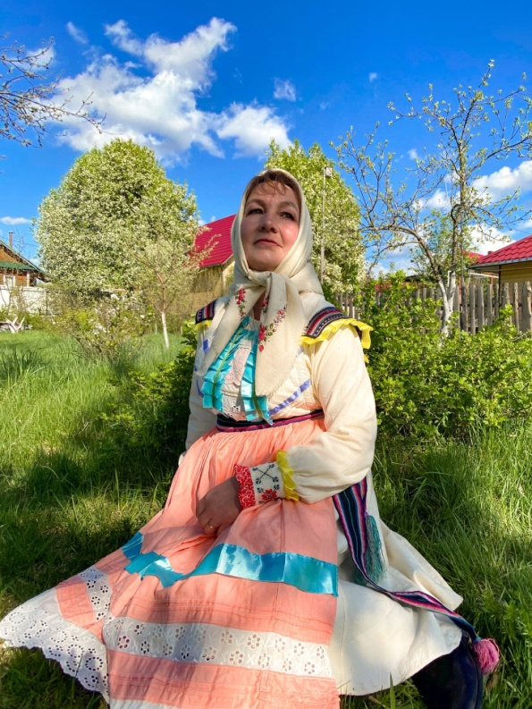
Моя мама, Гришина Эльвира Витальевна, родилась 16 мая 1968 года в д. Игнашкино. Закончила Озеркинскую общеобразовательную школу. Была отличницей до 8 класса, а десятый класс закончила ударницей, в 1985 году.
По окончанию школы поступила в Марийский государственный университет, на физико-математический факультет. Физик-ядерщик, преподаватель.
В 1989 году, вышла замуж на моего папу, своего одноклассника. В их браке родилось трое талантливых детей.
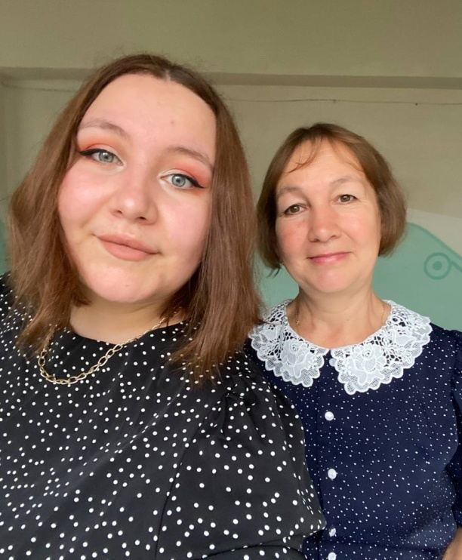
Далее, в 1990 году устроилась работать учителем физики в свою родную Озеркинскую школу, где работает до сих пор. В 2023 году, по совместительству была устроена в тридцатую школу города Йошкар-Олы, учителем математики.
Дети отзываются о ней только положительно. Даже после того, как ученики заканчивали школу, они с радостью приходили навестить своего учителя.
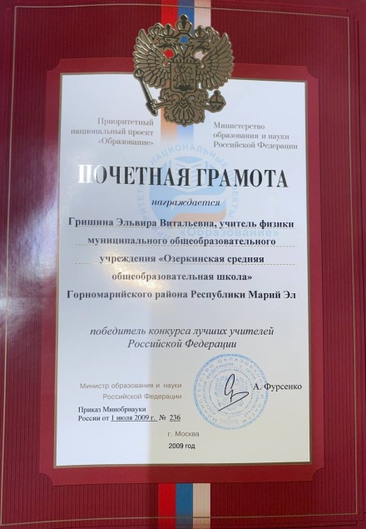
Мама-почетный житель Горномарийского района. А так же была удостоена быть занесенной в книгу почета учителей Горномарийского района.
В 2009 выиграла в конкурсе лучших учителей Российской Федерации.
А так же, Эльвира Витальевна была удостоена грантом Горномарийского района «за активное внедрение инновационных образовательных программ в учебном процессе».

А теперь, поведаю о третьем учителе в нашей династии. Это я, Чернева Дарья Петровна. Родилась в д. Озерки, Горномарийского района. С четырех лет я начала петь на сцене.
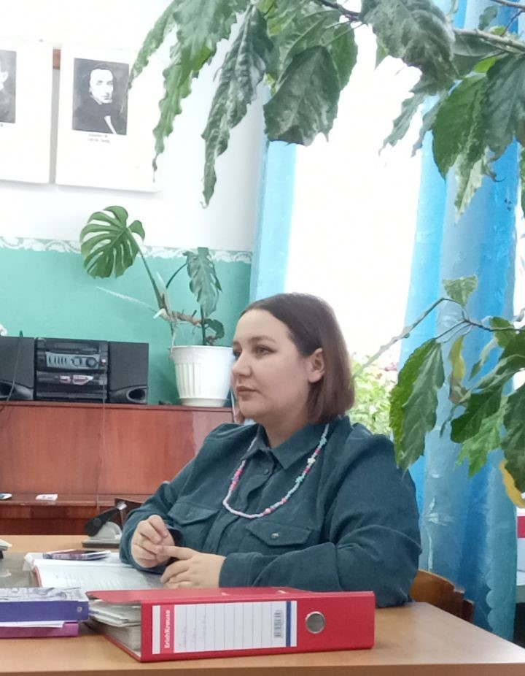
Пошла в школу в 7 лет, и по окончанию её, поступила в Чувашский государственный педагогический университет. Факультет художественного и музыкального образования, по направлению «Музыка и дополнительное образование».
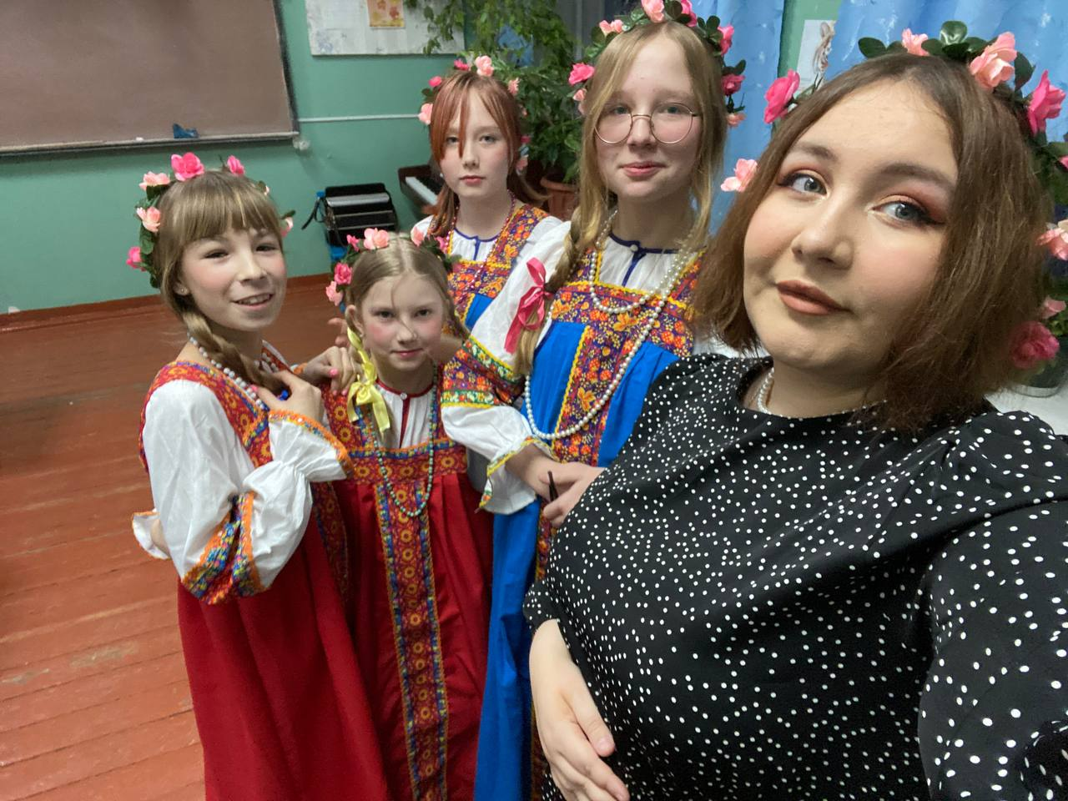
Было сложно адаптироваться в другой традиционной среде. В среде чувашского народа. В университете мне довелось изучать чувашский язык, петь фольклорные песни на этом языке, изучать культуру народа. На протяжении всего обучения я состояла в студенческом фольклорном ансамбле «Юрай», что в переводе- «подснежник». Руководителем моего ансамбля и духовным наставником была Козлова Зинаида Алексеевна, обладатель множества наград, в том числе «Душа России».
Работать я начала еще будучи студентом, на середине пятого курса, в конце 2021 года. МБУ ДО «Озеркинская детская школа искусств», где работаю по сей день. Закончила университет в 2022 году. В сентябре 2022 года я вышла замуж за человека, с которым были вместе еще со школы.
Под моим руководством в детской школе искусств существует ансамбль «Заря», который состоит из пяти человек. А так же дуэт, «Варя и Полина».

Я очень горжусь тем, что у нашей семьи такая богатая педагогическая история.

